Visual Studio Code

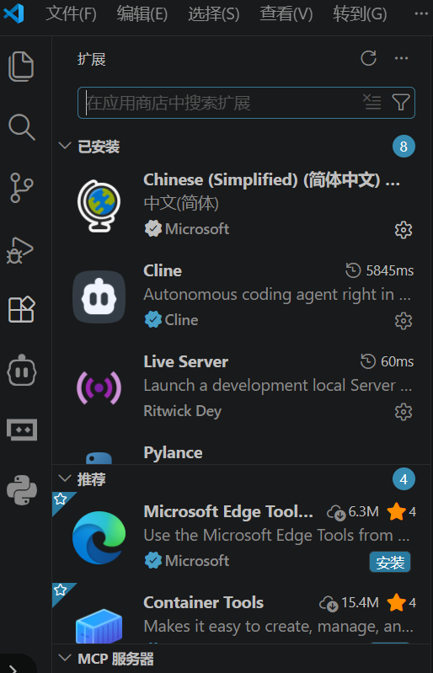

安装插件

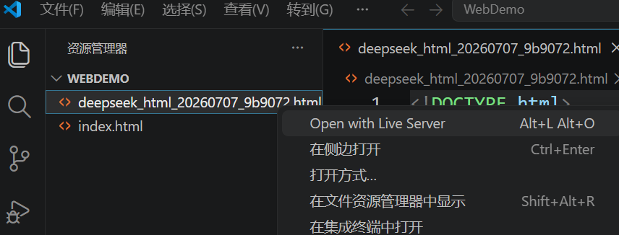
cline
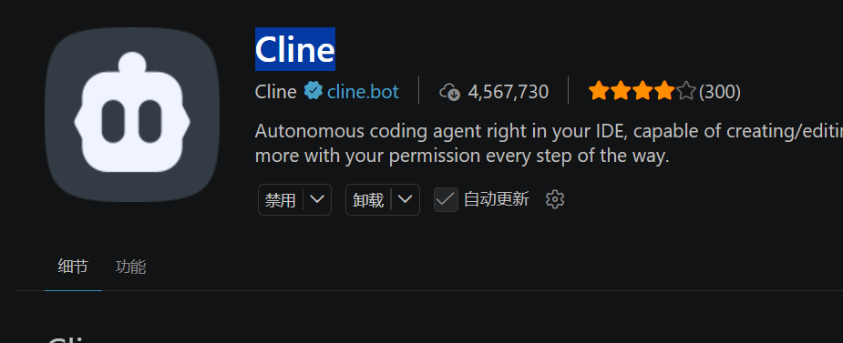

TRAE AI: Coding Assistant
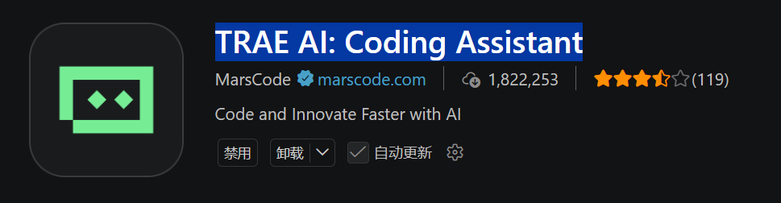

后端

搭建步骤

Dify 大模型 《=》基于liunx(Server 服务器) <=>虚拟机 windows(系统笔记本设置virtual)
VMware Workstation Pro,Oracle VirtualBox

1 镜像文件 下载 dify.ova
2 安装 ,Oracle VirtualBox
3 设置虚拟机 IP
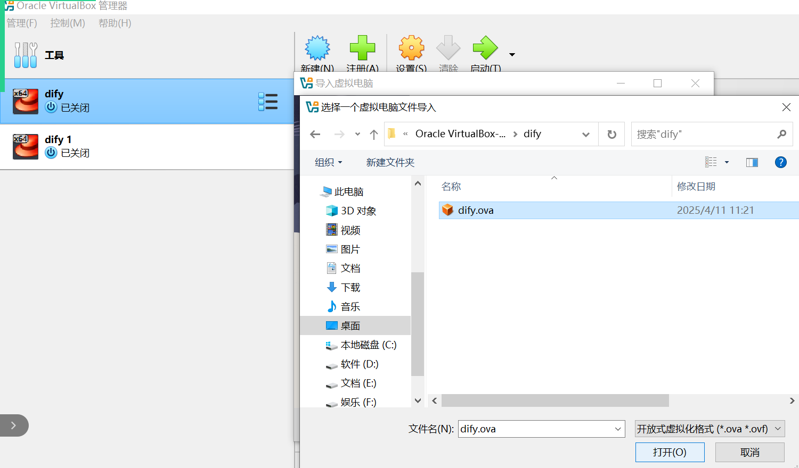

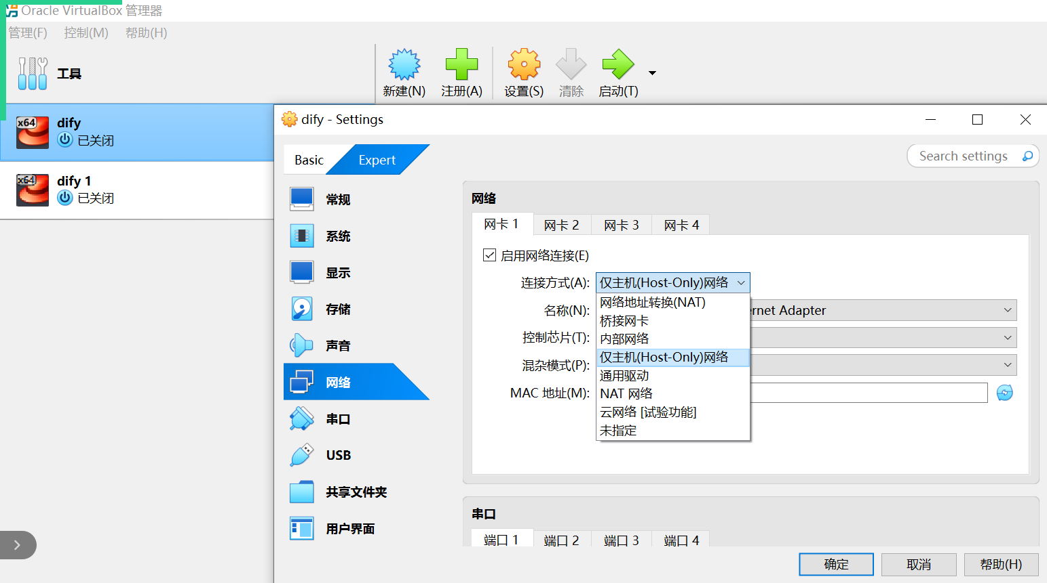

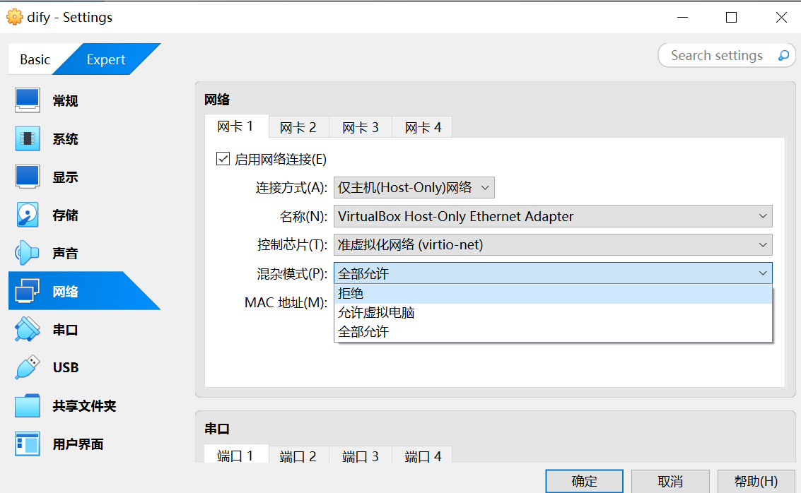

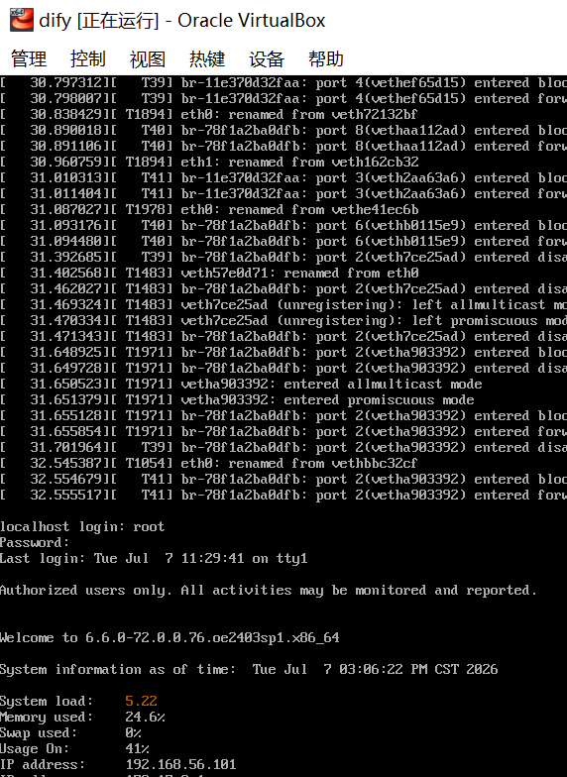
root
Qst122333@

安装客户端 管理服务器

